第六章 大数定律和中心极限定理

- 中心极限定理

在对大量随机现象的研究中发现,如果一个量是由大量相互独立的随机因素所造成,而每一个别因素在总影响中所起的作用较小,那么这种量通常都服从或近似服从正态分布.例如测量误差、炮弹的弹着点、人体体重等都服从正态分布,这种现象就是中心极限定理的客观背景.

设随机变量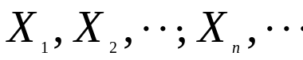独立同分布,且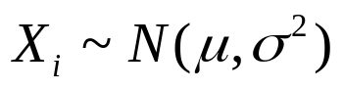, 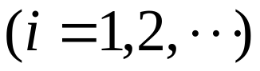
记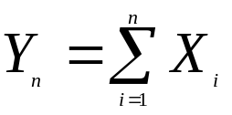,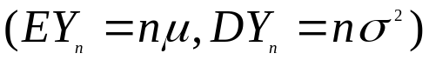,
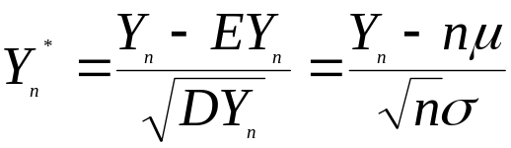称为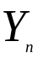的标准化, 则有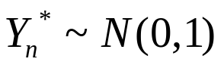
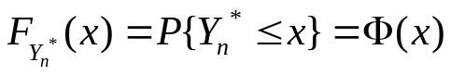
对任意实数,有
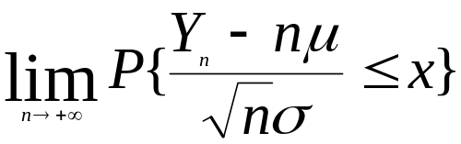
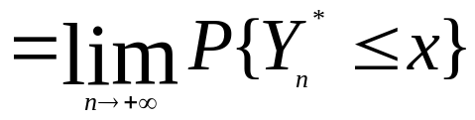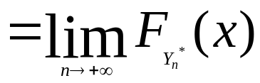
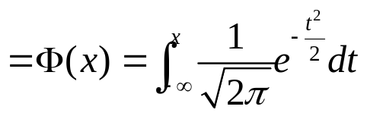.
一般地，有下述结果。
定理三(同分布的中心极限定理)
设随机变量独立同分布,且存在有限的数学期望和方差
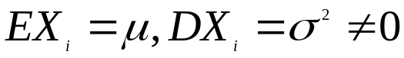,
记,,
称为的标准化, 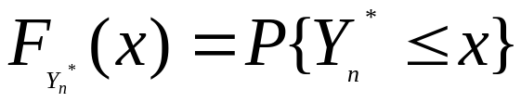
则对任意实数,有
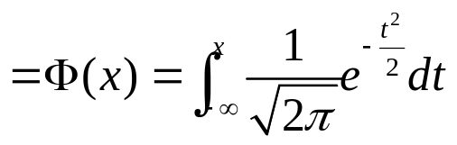，
并且
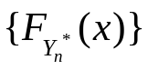在上一致收敛于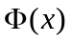。
定理表明,当充分大时,随机变量近似地服从标准正态分布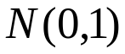.因此,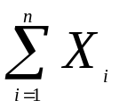近似地服从正态分布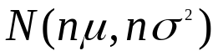.由此可见,正态分布在概率论中占有重要的地位.

定理四(De Moivre-Laplace定理)
设是次独立重复试验中事件发生的次数,是事件在每次试验中发生的概率, 则对任意区间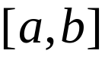,成立
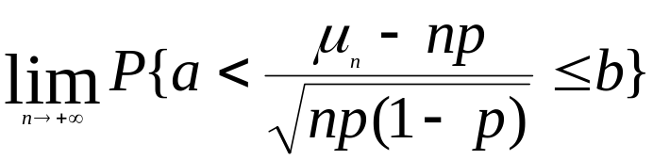
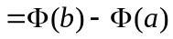
证明 引人随机变量
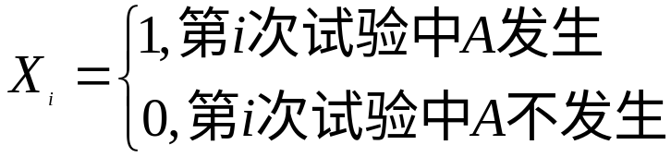 ,
则次试验中事件发生的次数
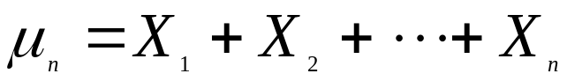 ,
由于是独立试验,所以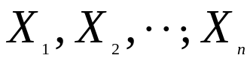相互独立,且都服从相同的(0—1)分布,即
于是
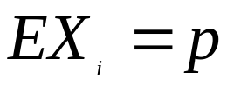,
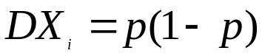
由定理三,即得
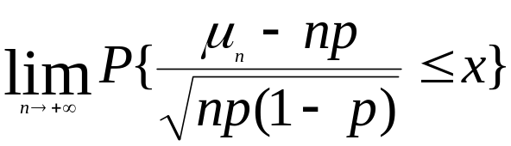
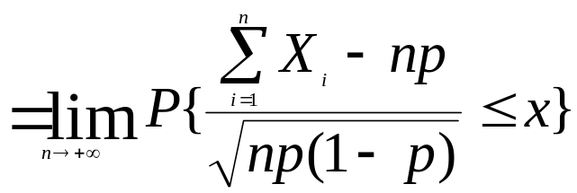
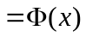,
于是对任意区间,有
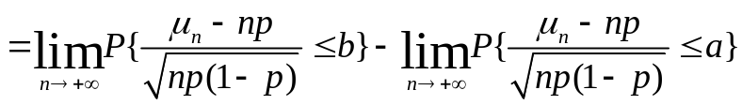

.

近似计算公式:
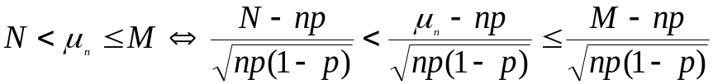， 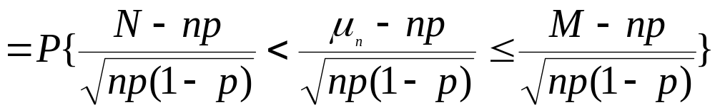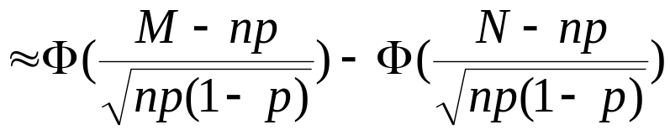 .
例1 某计算机系统有120个终端,每个终端有5%的时间在使用,若各终端使用与否是相互独立的,试求有10个以上的终端在使用的概率.
解 以表示使用终端的个数,
引人随机变量
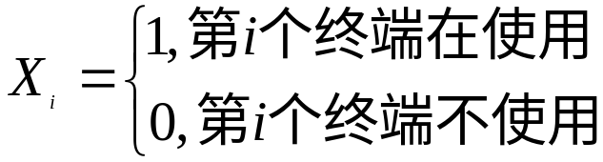 ,
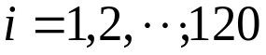 ,
则
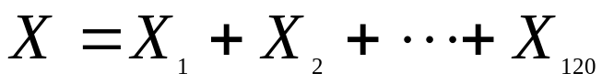 ,
由于使用与否是独立的,所以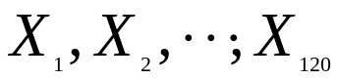相互独立,且都服从相同的(0—1)分布,即
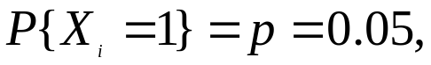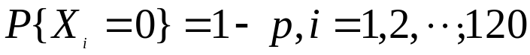
于是,所求概率为
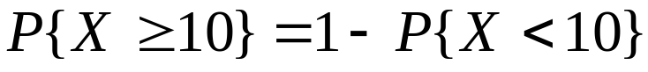
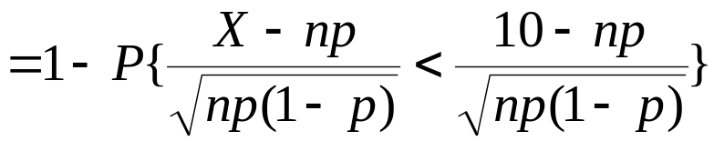,
由中心极限定理得
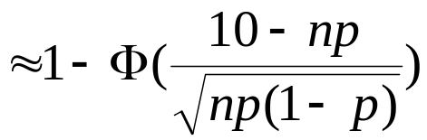
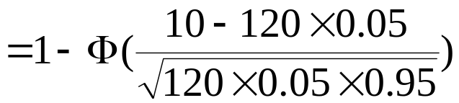
.
例2 现有一大批种子,其中良种占.现从中任选6000粒,试问在这些种子中,良种所占的比例与之误差小于1%的概率是多少？
解 设表示良种个数,
则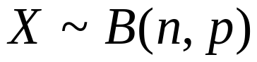,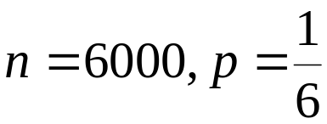 ,
所求概率为
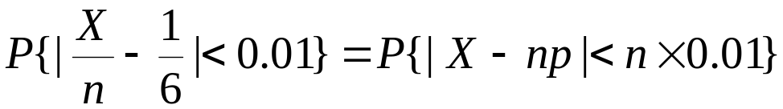
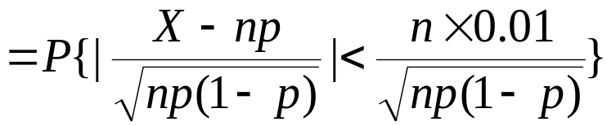
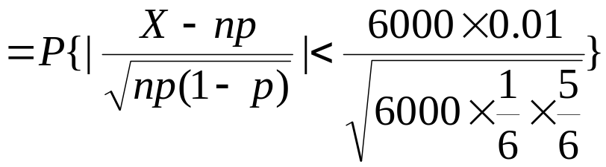
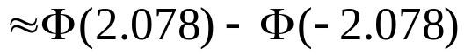
.

例3 设有30个电子器件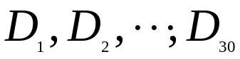,它们的使用情况如下: 损坏,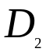接着使用; 损坏,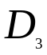接着使用等等.设器件的使用寿命服从参数(单位: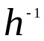)的指数分布.令
为30个器件使用的总时数,问超过350h的概率是多少？

解 设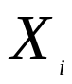为 器件的使用寿命,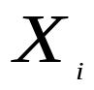 服从参数(单位:)的指数分布, 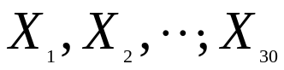相互独立,
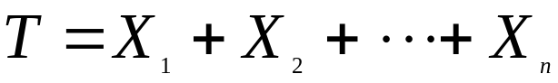, ,
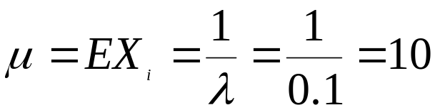 ,
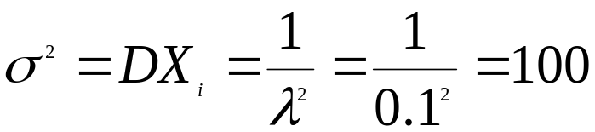,
由中心极限定理得
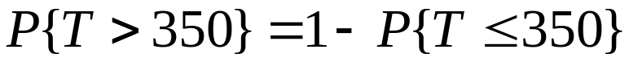
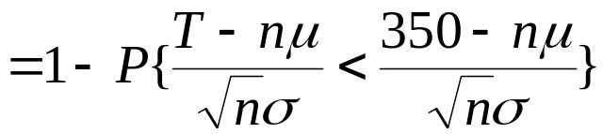
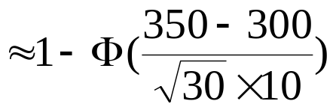
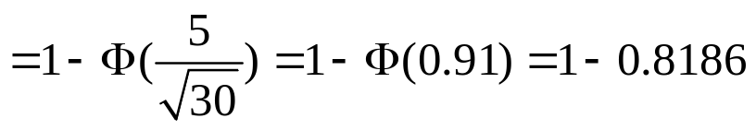
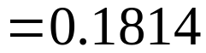 .

例4 某单位设置一电话总机,共有200架电话分机. 设每个电话分机有5%的时间要使用外线通话,假定每个电话分机是否使用外线通话是相互独立的,问总机需要安装多少条外线才能以90%的概率保证每个分机都能即时使用.
解 依题意
设为同时使用的电话分机个数,
则,
设安装了条外线,
引人随机变量
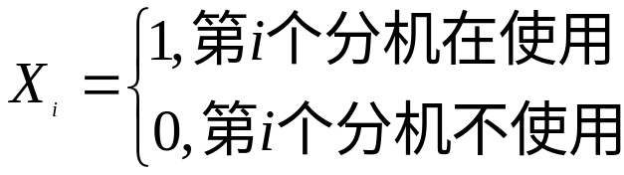 ,
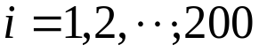 ,
则
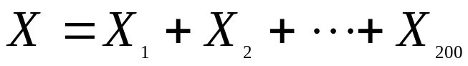 ,
由于使用与否是独立的,所以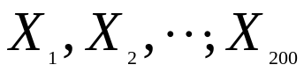相互独立,且都服从相同的(0—1)分布,即
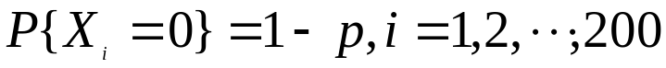,
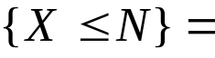保证每个分机都能即时使用, 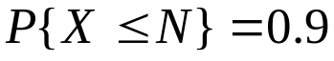 ,
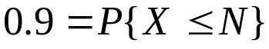
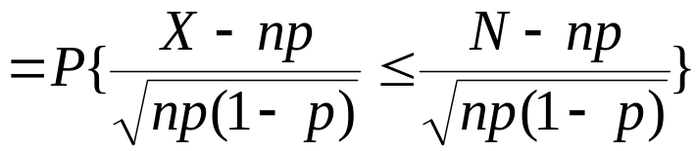
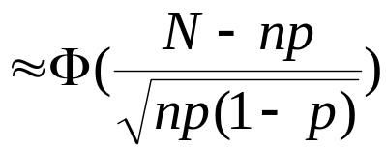
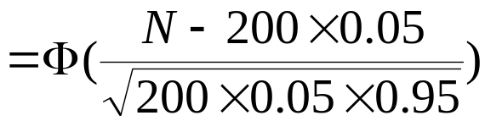
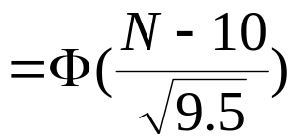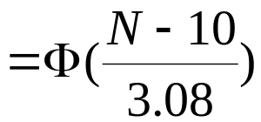,
查标准正态分布表
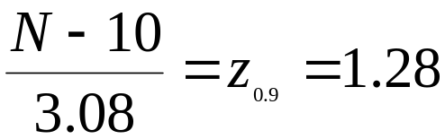,
,
取 ,
答: 需要安装14条外线.

例5 设随机变量的概率密度为
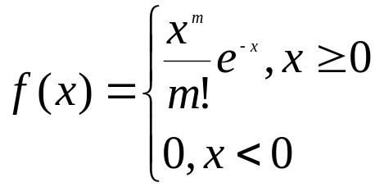，
其中为正整数，
证明
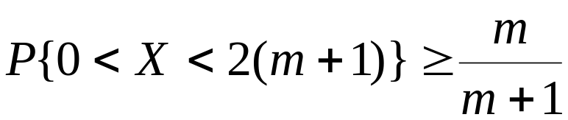 .
证明
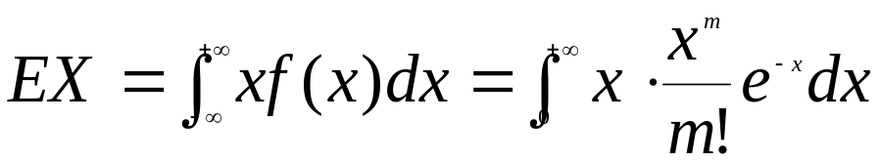

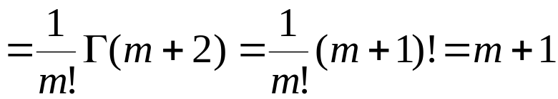,

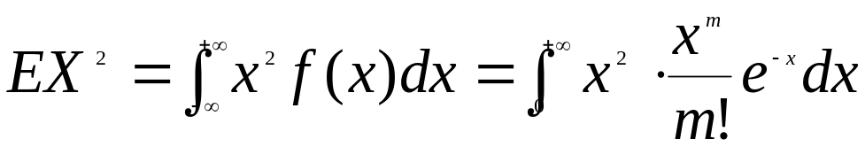

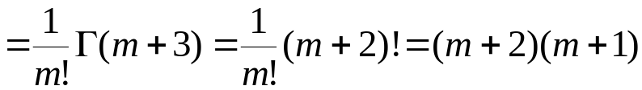,

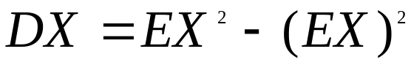
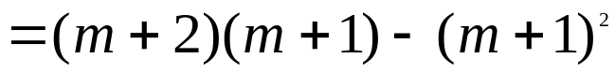
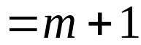 ,
利用车贝谢不等式,得
 

